

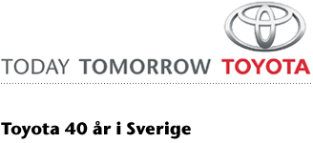

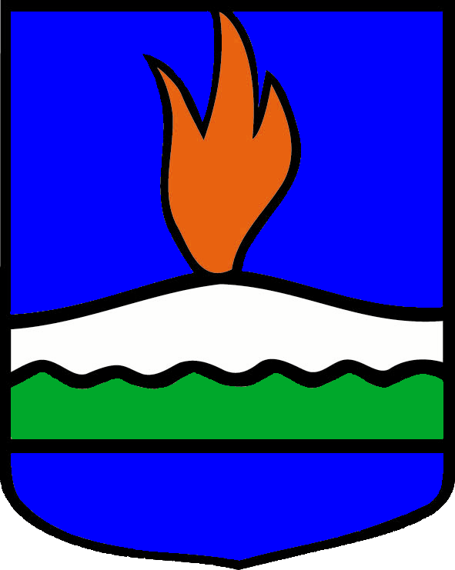
Dals-Eds kommun

GYNNA VÅRA SPONSORER
-
FÖR DE GYNNAR OSS



EDS FOTBOLLSFÖRENING
Telefon: 0534-10147
Fax: 0534-10966
E-post: edsff@telia.com

Välkommen till

ECUS Mixed Cup 2011



Bollhallen i Ed
15 januari 2011

ARRANGÖRER:
ECUS www.ecus.se
Eds FF www.edsff.se

Grupp 1 Grupp 2

Hamburgsunds IF Bullarens GoIF
Eds FF Henåns IF
Herrestads AIF Munkedals IF
IFK Strömstad Vänersborgs IF

Anmälningsavgiften är 1400 kr/förening och ska sättas in
på postgiro 118098-3 senast 9/1.

Segrande lag får 5000 kr och tvåan får gratis deltagande i
nästa års cup.

Regler:

Vi använder oss av Svenska Fotbollsförbundets Futsal-regler.
Damerna spelar första halvlek och herrarna spelar andra.
Matchtiden är 2x12 minuter.

Extrapriserna i cupen är skänkta av:



Lottning gruppspel
Tid Dam Herr Totalt
09.00 Hamburgsunds IF - Eds FF __-__ __-__ __-__
09.30 Herrestads AIF - IFK Strömstad __-__ __-__ __-__
10.00 Munkedals IF - Bullarens GoIF __-__ __-__ __-__
10.30 Henåns IF – Vänersborgs IF __-__ __-__ __-__
11.00 Eds FF - IFK Strömstad __-__ __-__ __-__
11.30 Herrestads AIF - Hamburgsunds IF __-__ __-__ __-__
12.00 Vänersborgs IF - Munkedals IF __-__ __-__ __-__
12.30 Bullarens GoIF - Henåns IF __-__ __-__ __-__
13.00 - 13.30 Paus __-__ __-__ __-__
13.30 Eds FF - Herrestads AIF __-__ __-__ __-__
14.00 IFK Strömstad - Hamburgsunds IF __-__ __-__ __-__
14.30 Vänersborgs IF - Bullarens GoIF __-__ __-__ __-__
15.00 Munkedals IF - Henåns IF __-__ __-__ __-__
Slutspel
Semifinaler
15.45 _____________ - _____________ __-__ __-__ __-__
1:an i grupp 1 2:an i grupp 2
16.15 _____________ - _____________ __-__ __-__ __-__
2:an i grupp 1 1:an i grupp 2
Final
17.00 _____________ - _____________ __-__ __-__ __-__
Segrarna i semi 1 Segrarna i semi 2

